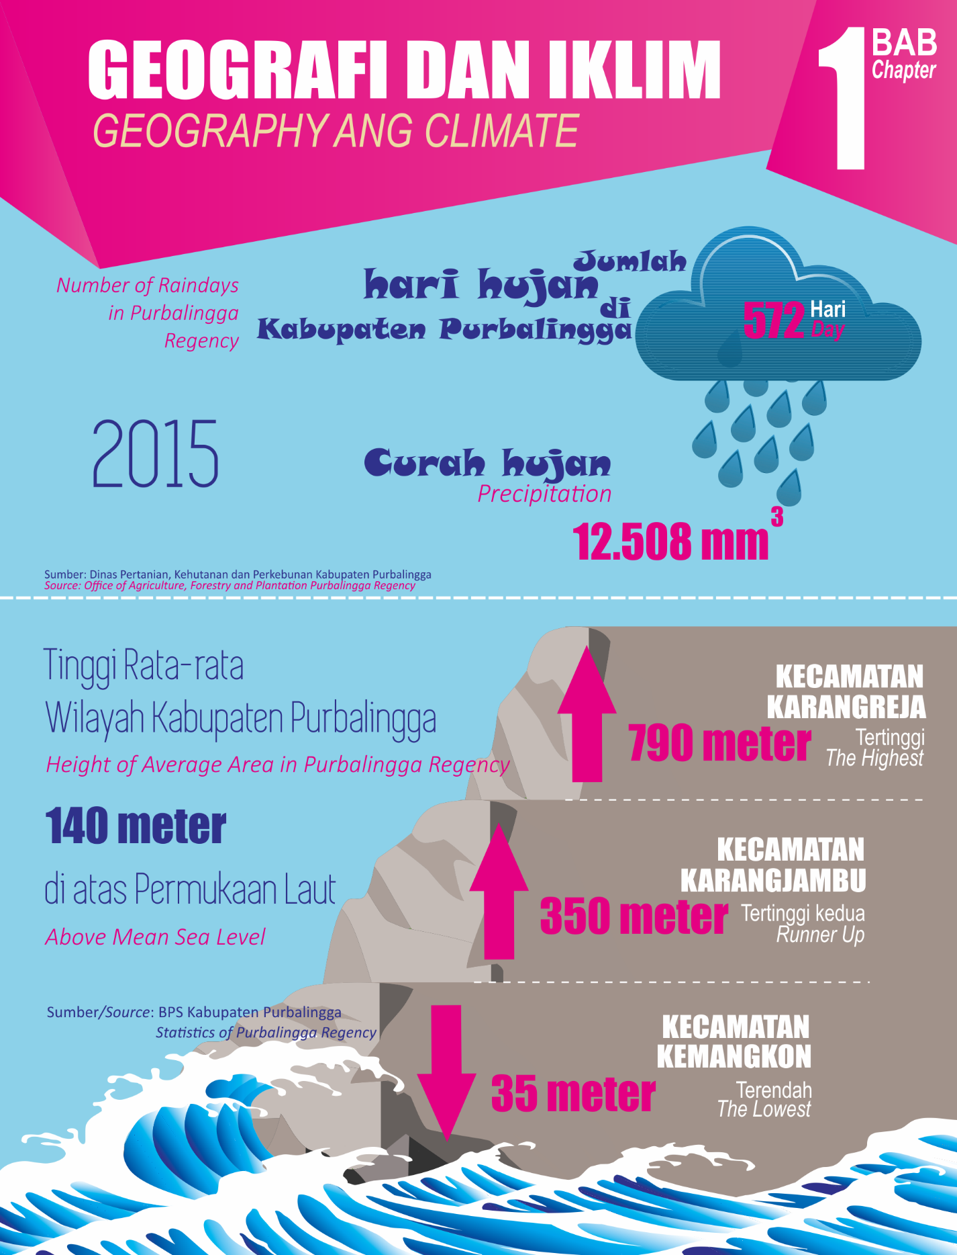

LETAK GEOGRAFI
Kabupaten Purbalingga termasuk wilayah Provinsi Jawa Tengah bagian barat daya, tepatnya pada posisi: 101⁰11’–109⁰35’ Bujur Timur dan 7⁰10’–7⁰29’ Lintang Selatan. Batas-batas administratif Kabupaten Purbalingga adalah sebagai berikut:
Sebelah Utara : Kabupaten Pemalang dan Pekalongan
Sebelah Timur : Kabupaten Banjarnegara
Sebelah Selatan : Kabupaten Banjarnegara dan Banyumas
Sebelah Barat : Kabupaten Banyumas
Jarak dari Purbalingga ke beberapa kota sekitarnya:
Semarang : 191 km
Purwokerto : 20 km
Cilacap : 60 km
Banjarnegara : 45 km
Wonosobo : 75 km

LUAS WILAYAH
Wilayah Kabupaten Purbalingga 77.764,122 ha atau sekitar 2.39 persen dari luas wilayah provinsi Jawa Tengah (3.254 ribu ha).
Adapun rincian luas per Kecamatan sebagaiberikut:
Kemangkon = 4.513 ha
Bukateja = 4.240 ha
Kejobong = 3.999 ha
Pengadegan = 4.175 ha
Kaligondang = 5.054 ha
Purbalingga = 1.472 ha
Kalimanah = 2.251 ha
Padamara = 1.727 ha
Kutasari = 5.290 ha
Bojongsari = 2.925 ha
Mrebet = 4.789 ha

ULASAN

LETAK GEOGRAFI
Kabupaten Purbalingga termasuk wilayah Provinsi Jawa Tengah bagian barat daya, tepatnya pada posisi: 101⁰11’–109⁰35’ Bujur Timur dan 7⁰10’–7⁰29’ Lintang Selatan. Batas-batas administratif Kabupaten Purbalingga adalah sebagai berikut:
Sebelah Utara : Kabupaten Pemalang dan Pekalongan
Sebelah Timur : Kabupaten Banjarnegara
Sebelah Selatan : Kabupaten Banjarnegara dan Banyumas
Sebelah Barat : Kabupaten Banyumas
Jarak dari Purbalingga ke beberapa kota sekitarnya:
Semarang : 191 km
Purwokerto : 20 km
Cilacap : 60 km
Banjarnegara : 45 km
Wonosobo : 75 km

LUAS WILAYAH
Wilayah Kabupaten Purbalingga 77.764,122 ha atau sekitar 2.39 persen dari luas wilayah provinsi Jawa Tengah (3.254 ribu ha).

DESCRIPTION

- GEOGRAPHY POSITION
Purbalingga Regency including part of Central Java Province southwest, precisely at the position: 101011'-109 035 'east longitude and 7010'-7029' South Latitude. Administrative boundaries of Purbalingga Regency as follows:

North : Pemalang and Pekalongan Regency
East : Banjarnegara Regency
South : Banjarnegara and Banyumas Regency
West : Banyumas Regency
Distance from Purbalingga to several surrounding municipalities:
Semarang : 191 km
Purwokerto : 20 km
Cilacap : 60 km
Banjarnegara : 45 km
Wonosobo : 75 km

- AREA
Purbalingga Regency area 77.764,122 ha, or about 2,39 percent from Central Java Province area (3.254 thousand ha).
Subdistrict's comprehensive details as follows:
Kemangkon = 4.513 ha
Bukateja = 4.240 ha
Kejobong = 3.999 ha
Adapun rincian luas per Kecamatan sebagaiberikut:
Kemangkon = 4.513 ha
Bukateja = 4.240 ha
Kejobong = 3.999 ha
Pengadegan = 4.175 ha
Kaligondang = 5.054 ha
Purbalingga = 1.472 ha
Kalimanah = 2.251 ha
Mrebet = 4.789 ha
Bobotsari = 3.228 ha
Karangreja = 7.449 ha
Karangjambu = 4.609 ha
Karanganyar = 3.055 ha
Kertanegara = 3.802 ha
Karangmoncol = 6.027 ha
Rembang = 9.159 ha
Dari 18 Kecamatan yang terluas adalah Kecamatan Rembang yaitu 9.159 ha. Urutan kedua Kecamatan Karangreja dengan luas 7.449 ha, sedangkan urutan ketiga Kecamatan Karangmoncol yaitu 6.027 ha.
Tiga Kecamatan dengan luas terkecil adalah Kecamatan Purbalingga, Padamara dan Kalimanah dengan luas masing-masing 1.472 ha, 1.727 ha dan 2.251 ha.

Pengadegan = 4.175 ha
Kaligondang = 5.054 ha
Purbalingga = 1.472 ha
Kalimanah = 2.251 ha
Padamara = 1.727 ha
Kutasari = 5.290 ha
Bojongsari = 2.925 ha
Mrebet = 4.789 ha
Bobotsari = 3.228 ha
Karangreja = 7.449 ha
Karangjambu = 4.609 ha
Karanganyar = 3.055 ha
Kertanegara = 3.802 ha
Karangmoncol = 6.027 ha
Rembang = 9.159 ha
The widest area is Rembang Subdistrict approximately 9.159 ha. Runner is Karangreja Subdistrict approximately 7.449 ha, while third is Karangmoncol Subdistrict approximately 6.027 ha.
The three smallest Subdistricts are Purbalingga Subdistrict, Padamara and Kalimanah with each measuring 1.472 ha, 1.727 ha and 2.251 ha.

TOPOGRAFI
Wilayah Kabupaten Purbalingga mempunyai topografi yang beranekaragam, meliputi dataran tinggi/ perbukitan dan dataran rendah.
Adapun pembagian bentang alamnya adalah sebagai berikut:

  - Bagian Utara, merupakan daerah dataran tinggi yang berbukit–bukit dengan kelerengan lebih dari 40 persen, meliputi Kecamatan Karangreja, Karangjambu, Bobotsari, Karanganyar, Kertanegara, Rembang, sebagian wilayah Kecamatan Kutasari, Bojongsari dan Mrebet.
  - Bagian Selatan, merupakan daerah yang relatif rendah dengan nilai faktor kemiringan berada antara 0 persen sampai dengan 25 persen meliputi wilayah Kecamatan Kalimanah, Padamara, Purbalingga, Kemangkon, Bukateja, Kejobong, Pengadegan. Sebagian Wilayah Kecamatan Kutasari, Bojongsari dan Mrebet.

KETINGGIAN DAN JENIS TANAH
Menurut Klasifikasi ketinggian, Kabupaten Purbalingga hanya menempati lima kelas dengan klasifikasi sebagai berikut: 15–25 m (0,56 %), 25–100 m (27,02 %), 100–500 (44,13 %), 500–1000 m (23,05 %), diatas 1000 m (5,24 %).

TOPOGRAPHY
Purbalingga regency has diverse topography, including the highlands/hills and lowlands.
The landscapes division as follows:

  - Nort area, a plateau region is hilly with more than 40 percent of slopes, covering Karangreja Subdistrict, Karangjambu, Bobotsari, Karanganyar, Kertanegara, Rembang, most of Kutasari Subdistrict, Bojongsari and Mrebet.
  - South area, an area that relatively low with the slope factor value is between 0 to 25 percent include Kalimanah Subdistrict, Padamara, Purbalingga, Kemangkon, Bukateja, Kejobong, Pengadegan. Most of Kutasari Subdistrict , Bojongsari and Mrebet

ALTITUDE AND TYPE OF SOIL
According to the classification of altitude, Purbalingga only occupies five classes with the following classifications: 15-25 m (0.56%), of 25-100 m (27.02%), 100-500 (44.13%), 500-1000 m (23.05%), above 1000 m (5.24%)

Jenis tanah di Kabupaten Purbalingga sebagian besar di dominasi oleh tanah latosol coklat dan regosol, tanah aluvial dan grumusol kelabu berdasarkan data dari Pusat Penelitian Tanah Bogo Tahun 1969. Persentase jenis tanah dan luasannya adalah latosol coklat dan regosol 19,22 %, aluvial coklat tua 17,79 %, latosol coklat dari bahan induk vulkanik 10,92 %, latosol merah kuning 5,78 %, latosol coklat tua 8,02 %, andosol coklat 7,28 %, litosol 0,74 %, padmolik merah-kuning 12,92 %, grumusol kelabu 17,33 %.

HIDROLOGI
Kondisi Hidrologi suatu daerah sangat dipengaruhi oleh kondisi iklim terutama curah hujan, jenis tanah dan batuan yang ada serta topografi. Jenis tanah ini akan berpengaruh kepada kemampuan tanah untuk menyimpan (storage) dan meloloskan air (porositas tanah).
Sungai di Kabupaten Purbalingga terdiri dari dua aliran. Sungai yang mengalir melewati Kabupaten Purbalingga dan sekitarnya yaitu Sungai Pekacangan, Serayu dan Klawing serta sungai yang mengalir di Kabupaten Purbalingga saja yaitu Ponggawa, Gemuruh, Kajar, Lembereng, Tlahab, Soso, Lebak, Tuntung Gunung, Laban, Kuning, Wotan, Ginyung, Tambra dan Sungai Muli.

Type of soil in Purbalingga Regency largely dominated by brown latosol and regosol soil, alluvial soil and gray grumusol based on data from Bogo Land Research Center 1969. Percentage of soil type and its range is brown and regosol latosol 19.22%, 17.79% alluvial dark brown, brown latosol from volcanic parent material of 10.92%, 5.78% latosol yellow red, dark brown latosol 8.02%, brown andosol 7.28%, 0.74% litosol, red-yellow padmolik 12.92%, 17.33% grumusol gray.

HYDROLOGY
Hydrology conditions of a region is strongly influenced by climatic conditions, especially rainfall, type of soil and rock that exist and topography. Type of soil will affect soil's ability to store (storage) and pass water (soil porosity).
River in Purbalingga Regency consists of two streams, rivers that flowed through Purbalingga Regency and surrounding are Pekacangan River, Serayu and Klawing rivers and rivers just flowing in Purbalingga Regency are Ponggawa River, Thunderous River, Kajar River, Lembereng River, Tlahab River, Soso River, Lebak River, Tuntung Mountains River, Laban River, Yellow River, Wotan River, Ginyung River, Tambra River and Muli River.

Gambar 1.  Picture 1. | Presentase Luas Penggunaan Lahan di Kabupaten Purbalingga, 2016  Percentage of Land Use Area in Purbalingga Regency, 2016

  - GEOGRAFI/GEOGRAPHY

  - IKLIM/CLIMATE

